115年度中小企業網路大學校計畫

企業專區AI人才培育輔導計畫
申請須知

主辦單位： | 經濟部中小及新創企業署
執行單位： | 中華民國資訊軟體服務商業同業公會

中華民國 115 年 4 月

目錄
壹、 目標 3
貳、 輔導資源 3
參、 申請資格 5
肆、 績效指標 6
伍、 時程表 8
陸、 收件截止與繳交資料 9
柒、 作業審查 10
捌、 作業簽約與執行 11
玖、 注意事項 11
壹拾、 計畫聯絡窗口 12
附件1：單一企業提案申請表 13
附件2：聯合型企業提案申請表 22

目標
為協助中小企業培育AI人才，透過中小企業網路大學校（以下簡稱網大）數位學習平台，協助企業運用網大「AI主題專區」及網實整合學習資源，並透過AI人才培育與教育訓練機制，強化企業組織學習及培育AI人才。

輔導資源
一、客製化服務與協助
依企業提出AI教育訓練計畫的目標與需求，協助企業人力資源盤點、展開職能地圖及規劃學習內容與時程，讓企業訂定的訓練目標得以達成並發揮學習綜效。提供資源如下：
- 輔導企業使用網大企業專區平台功能。
- 成立企業組織學習LINE群組，網大團隊不定期發佈最新消息，並透過LINE群組關懷企業學習專案進度，受輔導企業也能即時在LINE上提出問題，營造共伴共學的環境，供企業持續學習與資訊交流。
- 提供學習前後的問卷調查，幫助追蹤企業學習成效。
二、企業專屬學習平台
提供企業專屬之數位學習管理平台，企業運用平台的數位學習資源，規劃與推動組織合作學習，並支援行動化學習，讓學習不受時間及空間影響。
- 多元豐富數位教材：彈性打包AI課程
網大提供AI主題專區超過100門學習課程，企業可依企業發展階段規劃課程，亦可配合各部門、員工職能需求自由指派課程，專區也提供AI主題課程包、產業熱門課程包，協助企業規劃培訓內容，設計企業適性訓練課程。
- 隨時隨地輕鬆學習：友善介面與行動支援
平台為簡潔直觀的操作介面，採用響應式網頁設計，不論使用電腦、手機或平板，都能自動調整成最適合的畫面，享受流暢的瀏覽體驗。
- 學習成果全掌握：紀錄追蹤與成效評估
平台整合學員的數位學習紀錄，包含平台課程和企業內部教材，企業管理者可以輕鬆匯出學習報告，瞭解員工的學習歷程，讓學習進度一目瞭然。此外，平台結合線上測驗功能，協助企業管理者評估學習成效。
- 建立企業知識庫：雲端空間與自製教材支援
企業可以上傳或製作課程教材，將企業內部專業知識和經驗數位化，建立專屬的知識庫，深化企業的知識管理；平台提供 10GB 的免費雲端空間，讓企業更有效地運用平台進行人才培訓。
- 免費參與AI應用工作坊
受輔導企業可優先參與由執行單位辦理之AI應用工作坊，本活動將邀請專業講師教授如何運用AI工具，提升企業競爭力。

申請資格
- 受輔導企業須符合中小企業認定標準，依法辦理公司登記或商業登記，實收資本額在新臺幣一億元以下，或經常僱用員工數未滿二百人之事業。
- 申請單一企業輔導：參與企業員工人數，以申請當月之最近6個月，應有任1月份符合勞保投保人數至少10人以上。
- 申請聯合型企業輔導：參與企業皆須符合中小企業認定標準，且企業員工人數合計至少10人以上。
- 有下列各款情事之一者，不符申請資格：
- 於5年內執行政府計畫曾有重大違約紀錄。
- 有因執行政府計畫受停權處分，且其期間尚未屆滿情事。
- 於3年內有欠繳應納稅捐情事。
- 申請企業為銀行拒絕往來戶。
- 最近3年有違反環境保護、勞工或食品安全衛生相關法律或身心障礙者權益保障法之相關規定且情節重大之情事，經各中央目的事業主管機關認定。
- 陸資企業(依經濟部商業發展署工商登記資料公示查詢服務之股權狀況或投資審議司之陸資來臺投資事業名錄為準)。
- 外國營利事業在臺設立之分公司。
- 公司狀態為停業或解散。
- 所提作業之執行場所未於我國管轄區域內。

績效指標
輔導名稱 | 單一企業 | 聯合型企業
目標對象 | 具一定規模以上之中小企業，且擁有獨立規劃學習計畫能力。 | 聯合有共同學習目標之中小企業，合作規劃與執行學習計畫。
規模及  經費 | - 限1家中小企業。  - 輔導費用培育每人新臺幣2,500元(含稅)。  - 培育至少10人次。  - 輔導總經費最高新臺幣15萬元(含稅)。 | - 至少2家中小企業。  - 輔導費用培育每人新臺幣2,500元(含稅)。  - 提案企業至少2家，且企業員工合計至少10人以上。  - 輔導總經費最高新臺幣30萬元(含稅)。
執行期間 | 核定通過後至115年11月20日止。
專案內容 | 由企業自主提案，鼓勵企業透過數位學習方式，推動企業組織學習AI主題課程，經由企業自行提案與規劃年度教育訓練計畫，運用數位與實體課程，深度培訓企業人才，強化經營體質提升企業核心競爭力。 | 由參與企業指派1名代表提案，企業彼此需具合作或營運等關係(如合作夥伴、產業上下游、企業集團等)，鼓勵多家企業聯合推動企業組織數位學習AI主題課程，經由企業共同提案與規劃年度教育訓練計畫，運用數位與實體課程，擴大培訓企業人才，強化經營體質提升企業核心競爭力。
提案KPI必要項目 | 【必要項目】以下2項為必達成之KPI。  - 參與培訓人數須至少10人，每人學習AI課程時數須達15小時以上(其中實體課程至多認列6小時)，並取得中小企業網路大學校AI人才完訓證書。  - 提供至少1門企業自製教材或課程上架至中小企業網路大學校，內容涵蓋產業知識、職能學習、數位轉型、AI產業應用等創新元素，帶領企業組織學習。
提案KPI自訂項目 | 【企業自訂項目】以下僅供參考，企業可自訂符合目標需求之KPI。  - 召開學習主題分享會等教育訓練至少2次，每次至少1小時(含)以上。  - 培育公司內部AI種子講師，建立講師遴選機制，激發員工潛能，提升員工專業知能。  - 於企業網站/社群平台/LINE官方帳號等管道，分享員工在網大平台上的學習成果，塑造企業優質形象，擴散計畫之效益。  - 產出AI實務應用案例1式。  - 其他符合本計畫核心精神之項目。

時程表
作業項目 | 時程 | 作業說明(時間暫定)
一、隨到隨審、  每月公布通過名單 | 至7月 | - 即日起公告於中小企業網路大學校及中華民國資訊軟體服務商業同業公會官網，受理提案申請最晚至7月31日。  - 如計畫經費已用罄，將提前終止受理提案申請。
二、評選作業  - 資格審查  - 提案單位資格審查。  - 相關申請文件確認。  - 書面審查：書面遴選通過資格之企業。 | 每月 | - 依申請日於5個工作天內通知資格審查結果與補件。  - 資格審查通過並經由主辦單位核准後通知書面審查結果。
三、簽約作業 | 1個月內 | - 於執行單位通知後，限期1個月內辦理完成簽約。
四、專案執行 | 至11月 | - 依提案內容實施輔導，最晚執行至11月20日止。
五、專案審查作業 | 至11月 | - 計畫執行期間，每月定期回報執行進度。  - 簽約完成後須於3個月內達成執行進度40%以上，並繳交第一次審查進度報告或執行進度已完成100%者繳交結案報告。  - 繳交結案報告須最晚於10月30日前繳交。  - 結案報告繳交後次月通知審查結果。
※ 預定時程之辦理時間由執行單位依實際執行情況調整

收件截止與繳交資料
收件截止時間 | 提案申請平台 | 提案文件內容
115年7月31日(五)  下午5時止  如計畫經費已用罄，將提前終止受理提案申請。 | 企業專區AI人才培育輔導申請平台https://www.cisa.tw/smelearning/ | - 提案單位基本資料表用印後電子檔(PDF)  - 提案單位證明資料(PDF)  - 公司或商業登記證明文件(請至經濟部全國商工行政服務入口網-商工查詢服務「公司基本資料」頁面列印)  - 勞保局被保險人數清單(近6個月內)  - 提案申請表電子檔(.doc、.docx、.odt格式)  4.蒐集個人資料告知事項暨個人資料提供同意書  5.提案/成員單位切結書  6.聯合型企業須提供具有供應鏈上下游、營運夥伴等合作關係佐證資料

【提案申請流程】

請至「企業專區AI人才培育輔導申請平台」https://www.cisa.tw/smelearning/
(1)完成帳號申請
請企業在申請平台註冊新帳號，系統將發送驗證信件至您的郵箱，請點選信箱驗證，通過驗證，即可進入平台上傳提案資料。
(2)完成上傳提案資料電子檔
請企業將提案資料電子檔上傳至申請平台，並於115年7月31日(星期五)下午5時前完成資料上傳，以系統上傳時間為主。上傳資料後，請電話聯繫計畫聯絡窗口，確認是否已收到提案資料。
- 計畫聯絡窗口:
- 執行單位：中華民國資訊軟體服務商業同業公會 數位韌性處一組
- 聯絡窗口：(02)2553-3988 分機386李先生lin.li@tissa.org.tw
分機605顏小姐margaret.yen@tissa.org.tw

作業審查
- 資格審查：
- 審查申請者資格及申請應備文件是否與規定相符。
- 申請業者若不符合資格將駁回申請。
- 若申請應備文件不齊備而得補正者，應於執行單位通知送達次日起3日內補正，逾期未補正視為資格不符。

- 書面審查: 依提案單位申請資料，依下列指標進行書面審查，並於網大網站及申請網站公告審查結果。
評分項目 | 內容 | 比重
計畫內容 | - 計畫目標規劃完整度  - AI人才培訓與企業發展願景規劃適配性  - AI課程規劃明確性 | 40%
執行能力 | - 企業主及高階主管支持度  - 企業訓練人員掌握能力  - 結合數位平台資源  - 企業自行投入資源 | 30%
創新作法 | - 學習機制具企業獨特性  - 學習結合企業文化績效評核  - 培育企業內部AI種子講師、製作AI自製教材、AI應用競賽、企業自提創新作法等 | 15%
預期效益 | 訓練成果效益與目標完成度 | 15%

作業簽約與執行
  - 簽約流程
    - 執行單位通知入選之受輔導企業，企業需在5個工作天內回復同意，未回覆視同放棄資格。
    - 入選受輔導企業備妥審查決議修訂之提案申請表、廠商已用印契約，於執行單位通知簽約後1個月內送達執行單位辦理簽約。
  - 輔導款撥付
將採兩期撥付，或於審查結案通過後統一撥付。
  - 計畫管考
    - 受輔導企業之作業績效指標及執行成果相關佐證資料須留存備查；主辦單位或執行單位得不定期派員進行實地訪視或執行檢討會議，以瞭解作業執行進度及情況。
    - 受輔導企業若違反契約規定，經查核屬實且未能於限期完成改善者，得依契約規定終止。
  - 計畫終止
計畫執行期間，如因不可抗力之因素而無法完成或繼續執行時，應自知悉之日起7日內敘明原因提出申請，經審核同意後，辦理計畫終止作業，並依契約相關規定辦理。

注意事項
- 申請企業有下列各款情事之一者，不予受理申請本計畫；如已撥付輔導款者，得撤銷或廢止，並追回已撥付之全部或部分輔導款項：
- 提案內容項目已獲政府機關補助或輔導。
- 提案內容與實際執行情形有所不同，且不符計畫目的。
- 申請文件有與事實不符、隱匿等不實情事。
- 本計畫輔導期間與期間結束後3年內，受輔導企業應配合追蹤成效、回復相關問卷事宜。
- 受輔導企業同意本計畫得於推廣數位學習活動、觀摩、會議或其他非營利目的宣傳，無償使用其相關資料，受輔導企業應配合並提供相關協助。
- 如有未盡事宜，主辦單位保留隨時修改、變更、暫停、終止本案之權利義務，並以公開方式或E-mail周知。

計畫聯絡窗口
- 主辦單位：經濟部中小及新創企業署
- 執行單位：中華民國資訊軟體服務商業同業公會 數位韌性處一組
- 聯絡窗口：(02)2553-3988 分機386李先生lin.li@tissa.org.tw
分機605顏小姐margaret.yen@tissa.org.tw
- 傳 真：(02)2553-1319
- 聯絡地址：臺北市中山區長安東路二段101號8樓
- 計畫網址：www.smelearning.org.tw

附件1：單一企業提案申請表

115年度中小企業網路大學校計畫
企業專區AI人才培育輔導計畫
單一企業提案申請表

主辦單位：經濟部中小及新創企業署
執行單位：中華民國資訊軟體服務商業同業公會
提案單位：○○○○○○○○○

中華民國115年○○月○○日

壹、提案單位基本資料及學習規劃
提案單位基本資料及學習規劃
公司名稱 |  |  | 統一編號 |  |  | 負責人姓名 |  | ○○○
設立日期 | 民國 年 月 日 |  |  | 資本額
聯絡人 | 姓名： | 職稱： |  |  | 電子信箱：
聯絡人 | 公司電話： |  |  |  | 行動電話：
員工人數 | 人 |  | 公司網址
學習人數 | 預計參加中小企業網路大學校-企業專區-學習 人數
企業簡介 | （150字內）
產業別
  □農林漁牧業 | □礦業及土石採取業 | □製造業 | □電力及燃氣供應業
  □住宿及餐飲業 | □資訊及通訊傳播業 | □不動產業 | □藝術、娛樂及休閒  服務業
  □營造業 | □批發及零售業 | □運輸及倉儲業 | □專業、科學及技術  服務業
  □教育服務業 | □公共行政及國防 | □金融及保險業 | □用水供應及汙染整  治業
  □支援服務業 | □醫療保健及社會  工作服務業 | □其他服務業 | □其他：__________
主要產品/
服務
公司地址 | (郵遞區號)地址
近3年獲補助或輔導之政府計畫 | OO年度協助中小企業提升AI能量、OO年度中小微企業數位加值輔導
本次提案  主題名稱 | 例如：提升企業員工AI應用、AI行銷、AI業務、AI素養、團隊管理的重要性、提升專案品質、建立標準化與自製數位教材等相關職能提升主題。
總提案金額 | （新臺幣含稅）OO元
提案動機 | 請簡述申請企業AI人才培育之動機，如企業欲透過數位學習達到之目標或預期效益等。
企業規劃  課程 | 請說明企業規劃之訓練課程或其他自製數位教材規劃(詳請參考附件一)
預期成果與效益  (對照KPI) | 質化效益：
預期成果與效益  (對照KPI) | 量化效益：
關鍵績效  指標 | KPI項目 |  |  |  | 全程目標數 |  | 第一次查核(40%) |  | 第二次查核(60%)
關鍵績效  指標 | - 參與培訓人數須至少10人，每人學習AI的課程時數須達15小時以上，並獲取中小企業網路大學校AI人才完訓證書。 |  |  |  | 舉例:  60人 |  | 舉例:  24人 |  | 舉例:  36人
關鍵績效  指標 | - 提供至少1門企業自製教材或課程予中小企業網路大學校。 |  |  |  | 1門課程 |  | - |  | 1門課程
關鍵績效  指標 | - 其他企業自訂項目  (非必填)
創意推動作法與說明(非必填) | 請說明創意推動作法(非必要項目，以下供參)  - 學習機制規劃具企業文化獨特性、結合公司文化績效評核。  - 培育公司內部AI種子講師，推薦給網大平台擔任講師。  - 企業自行舉辦AI自製教材/應用提案競賽。  - 其他。
人力編列 | 姓名 | 職稱 |  |  |  |  | 在本計畫所擔任之職級
人力編列 | 王○○ | ○○公司  總經理 |  |  |  |  | 計畫主持人
人力編列 | 陳○○ | ○○公司  人資部門 經理 |  |  |  |  | 計畫主要聯絡人
人力編列 | 李○○ | ○○公司  人資部門 專員 |  |  |  |  | 計畫人員
人力編列 | (請依人數多寡自行增加欄位，至少編制一位正式人員)
提案單位保證提案之所有相關資料及附件與事實相符，如有不符，願負一切責任，並放棄提案資格
日期： 115 年 月 日
提案單位用印(請用印公司大小章)

貳、經費需求(範例如下僅供參考，提案企業請依提案內容預估總經費明細，謝謝)
總經費明細表
中華民國115年X月X日至115年11月20日

單位：新臺幣元
經費運用類別 | 金額 | 占總經費比例(%) | 使用說明
專案執行 | 3,357 | 2.24% | 參與會議、交通、報告印製、辦公室費用、雜支
教材/課程規劃製作 | 100,000 | 66.67% | 設計、拍攝、錄製等，完成製作1式
AI軟體工具導入 | 8,000 | 5.33% | 相關AI軟體工具(如ChatGPT、Gemini、Copilot等)導入及使用
辦理培育課程活動 | 12,000 | 8.00% | 辦理企業員工培育或企業種子講師培育課程活動1式
辦理AI自製教材/應用提案競賽 | 12,000 | 8.00% | 辦理企業AI自製教材/應用提案競賽活動1式
學習獎勵活動 | 7,500 | 5.00% | 辦理學習獎勵活動1式
營業稅 | 7,143 | 4.76%
總計 | 150,000 | 100%

備註：
註1：本計畫經費採總包價法。
註2：營業稅計算方式：費用項目加總*5%。

參、附件
附件一、企業規劃之訓練課程及自製數位教材
1.請以網大AI主題專區課程與AI相關實體課程規劃學習課程表。(以下供參)
數位與實體課程規劃AI學習清單，合計至少15小時（900分鐘），實體課程至多可編列6小時（360分鐘）。
(請至中小企業網路大學校，註冊成為會員，登入會員-AI主題專區-全部類別，顯示目前所有課程；如需網大AI主題專區課程總表，請洽本計畫聯絡窗口，謝謝。)
序 | 數位/實體課程 | 課程類別 | 課程名稱 | 適用  (部門或職級) | 時數  (分鐘)
範例 | 數位課程 | 基礎知識 | AI時代的資服產業：從「知識密集」到「AI增強」 | 業務部/業務人員 | 30
範例 | 數位課程 | 工具/方法 | 玩轉AI短影音，一鍵搞定影片製作 | 行銷部/行銷專員 | 31
範例 | 數位課程 | 實務應用 | AI×ESG 企業轉型關鍵密碼 | 業務部/主管 | 35
範例 | 實體課程 | 實務應用 | AI應用工作坊 | 業務部/業務人員 | 240
… | … | … | … | … | …
合計 |  |  |  |  | 900
※表格自行延伸運用。
2.企業學習課程規劃及自製課程規劃說明
(1)企業學習課程規劃
序 | 教材  來源 | 數位課程/實體課程 | 課程名稱 | 講師  (單位/姓名/職稱) | 課程簡介 | 適用  (部門或職級) | 時數  (分鐘)
範例 | 自製  教材 | 數位課程 | 公司種子講師培育 | OO公司/王大同/經理 | 培育公司內部AI種子講師，分享AI應用工具與實務工作流程。 | 基層  員工 | 60
範例 | 外聘  講師 | 實體課程 | AI使用風險與管控  準則 | OO公司/王小明/顧問 | 針對現行AI工具內部與外部使用環境，分享組織管理、 風險管控重要性。 | 部門  主管 | 60
※表格自行延伸運用。
(2)提供1門企業自製教材予網大(同意授權上架至網大)，如下表:
序 | 教材/課程名稱 | 講師  (單位/姓名/職稱) | 課程簡介 | 課程大綱 | 建議置於網大課程類別  (綜合知識、財務融通、資訊科技、行銷流通、人力資源、創業育成) | 時數  (分鐘)
範例 | AI輔助顧客關係管理 | ○○公司/  ○○○/業務經理 | 如何建立與顧客之間的良好互動與管理 | 1.建立客戶資訊  2.了解客戶需求及喜好  3.如何與客戶展開進一步互動 | 行銷流通 | 20
※表格自行延伸運用。
附件二、提案單位相關證明文件
(一)提案單位商工登記畫面截圖
經濟部全國商工行政服務入口網-商工查詢服務「公司基本資料」
頁面列印(https://findbiz.nat.gov.tw/fts/query/QueryBar/queryInit.do)
(二)提案單位勞保局被保險人數清單
以近6個月內文件，可見公司總投保人數即可，應有任1月份符合投保人數10人(含)以上。
(三)蒐集個人資料告知事項暨個人資料提供同意書
(四)提案切結書
(五)其他相關資料(若無則免)
例如：得獎實績、企業社會責任、員工及消費者權益、兩性平等工作環境、響應政府政策、訂定實施員工調薪分紅機制等。

附件三、蒐集個人資料告知事項暨個人資料提供同意書(範本)
經濟部中小及新創企業署
蒐集個人資料告知事項曁個人資料提供同意書
您好，
感謝您參與由經濟部中小及新創企業署委託中華民國資訊軟體服務商業同業公會 (以下稱本計畫執行單位)辦理115年度中小企業網路大學校計畫之「企業專區AI人才培育輔導計畫」 (以下簡稱本計畫)。因應個人資料保護法及相關個人資料保護規定，在向您蒐集個人資料之前，依法向您告知下列事項，當您用印與簽名後，表示您已閱讀、瞭解並同意接受本同意書之所有內容：

- 蒐集目的及類別：經濟部中小及新創企業署與本計畫執行單位因辦理或執行本計畫業務、活動、計畫、提供服務及供經濟部中小及新創企業署用於內部行政管理、陳報主管機關或其他合於經濟部中小及新創企業署組織規章規定所定業務、寄送經濟部中小及新創企業署或產業相關活動訊息之蒐集目的，而需獲取您下列個人資料類別：姓名、地址、連絡電話、電子信箱地址(E-mail)、通訊軟體帳號。
*您日後如不願再收到經濟部中小及新創企業署所寄送之廣告訊息，可於收到前述訊息時，回信表示拒絕受後續任何廣宣信件。
- 個人資料利用之期間、地區、對象及方式：您的個人資料，除涉及國際業務或活動外，將提供本計畫於中華民國領域，於上述蒐集目的之必要合理範圍內加以利用至前述蒐集目的消失為止。
- 當事人權利行使：您可依前述業務、活動所定規則或依中華民國資訊軟體服務商業同業公會(https://www.tissa.org.tw/)「安全管理政策」公告方式向本計畫執行單位及本會請求查詢或閱覽、製給複製本、補充或更正、停止蒐集／處理／利用或刪除您的個人資料。
- 不提供個人資料之權益影響：如您不提供或未提供正確之個人資料，經濟部中小及新創企業署及本計畫執行單位將無法為您提供蒐集目的之相關服務。
- 您瞭解此一同意書符合個人資料保護法及相關法規之要求，且同意經濟部中小及新創企業署及本計畫執行單位留存此同意書，供日後取出查驗。
個人資料之同意提供
- 本人已充分獲知且已瞭解上述經濟部中小及新創企業署告知事項。
- 本人同意經濟部中小及新創企業署及本計畫執行單位於所列蒐集目的之必要範圍內，蒐集、處理及利用本人之個人資料。
立同意書人：（企業聯絡人簽名或蓋章）

中華民國115年 月 日

附件四、提案單位切結書(範本)
提案單位切結書

本公司___________________________________參與經濟部中小及新創企業署115年度「中小企業網路大學校」計畫之「企業專區AI人才培育輔導計畫」，保證所提供之相關資料皆正確無誤，若資料有不實或偽造等情事，經主辦單位或執行單位查證屬實後，將立即停止各項輔導與活動資源，同時將自付輔導期間產生之相關費用。
在此保證本公司未有下列各款情事之事項，若經查證有違反上述保證內容，將無條件退出輔導計畫且不予認定並追回款項。
- 於5年內執行政府計畫曾有重大違約紀錄。
- 有因執行政府計畫受停權處分，且其期間尚未屆滿情事。
- 於3年內有欠繳應納稅捐情事。
- 申請企業為銀行拒絕往來戶。
- 最近3年有違反環境保護、勞工或食品安全衛生相關法律或身心障礙者權益保障法之相關規定且情節重大之情事，經各中央目的事業主管機關認定。
- 陸資企業(依經濟部商業發展署工商登記資料公示查詢服務之股權狀況或投資審議司之陸資來臺投資事業名錄為準)。
- 外國營利事業在臺設立之分公司。
- 公司狀態為停業或解散。
- 所提作業之執行場所未於我國管轄區域內。

特此證明

提案單位：  公司章： | 負責人章：

中華民國 1 1 5 年 月 日

附件五、企業自製數位教材
一、規範：
教材主題 | - AI產業應用、產業知識、AI職能學習、數位轉型或淨零碳排等趨勢主題  - 教材內容適合一般大眾(中小企業從業人員)學習  - 不宜與網大線上教材重複 (設定主題前先上網大搜尋)  - 不宜落於公司內部使用之學習教材 (如:開店流程、機具操作)  - 不宜強調商業色彩、工商服務內容
教材數量 | 提供至少1門企業自製教材予本計畫並符合自製教材規範、網大平台產業知能學習資源分享。
時間長度 | 單堂課程時間為至少15分鐘(含)，建議時間總長度為15~30分鐘左右，如課程時間較長，建議拆分課程章節，章節時間不宜過長，以利學習。
教材著作權  授權同意書 | 每門課需由講師或公司簽署教材著作權授權書，無償供本計畫作非營利運用及推廣。
教材檔案  格式與大小 | MP4格式檔案，單堂教材限制500MB以內。
教材規範 | 字幕 | - 須製作課程片頭字卡，清楚標示企業名稱、課程名稱、講者姓名、課程章節大標。  - 教材內容須上中文字幕逐字稿，並提供字幕檔。  - 教材內容若含PPT投影片，需一併納入剪輯後製。
教材規範 | 音訊 | - 音質清晰，音量平衡收聽(請避免忽大忽小)。  - 錄製時背景音收音不可有雜音(如:咳嗽聲音、討論聲)。  - 盡量勿使用AI智慧人聲，易聽覺疲乏。
教材規範 | 影像 | - 畫面內容須有講師影像，不可僅有聲音。(動畫製作除外)  - 畫質清晰。(解析度至少1280*720畫素)  - 畫面寬度16：畫面高度9。
教材規範 | 內容 | 每門課可為完整課程之部分節錄，惟內容表達不可跳躍零散，課程內容須可自成完整章節段落。

二、企業自製數位教材，教材範例如下：
(一)課程片頭開場: 需清楚標示課程名稱、企業名稱、講師名稱。

(二)課程內容:需清楚標示課程章節大標、中文字幕逐字稿。
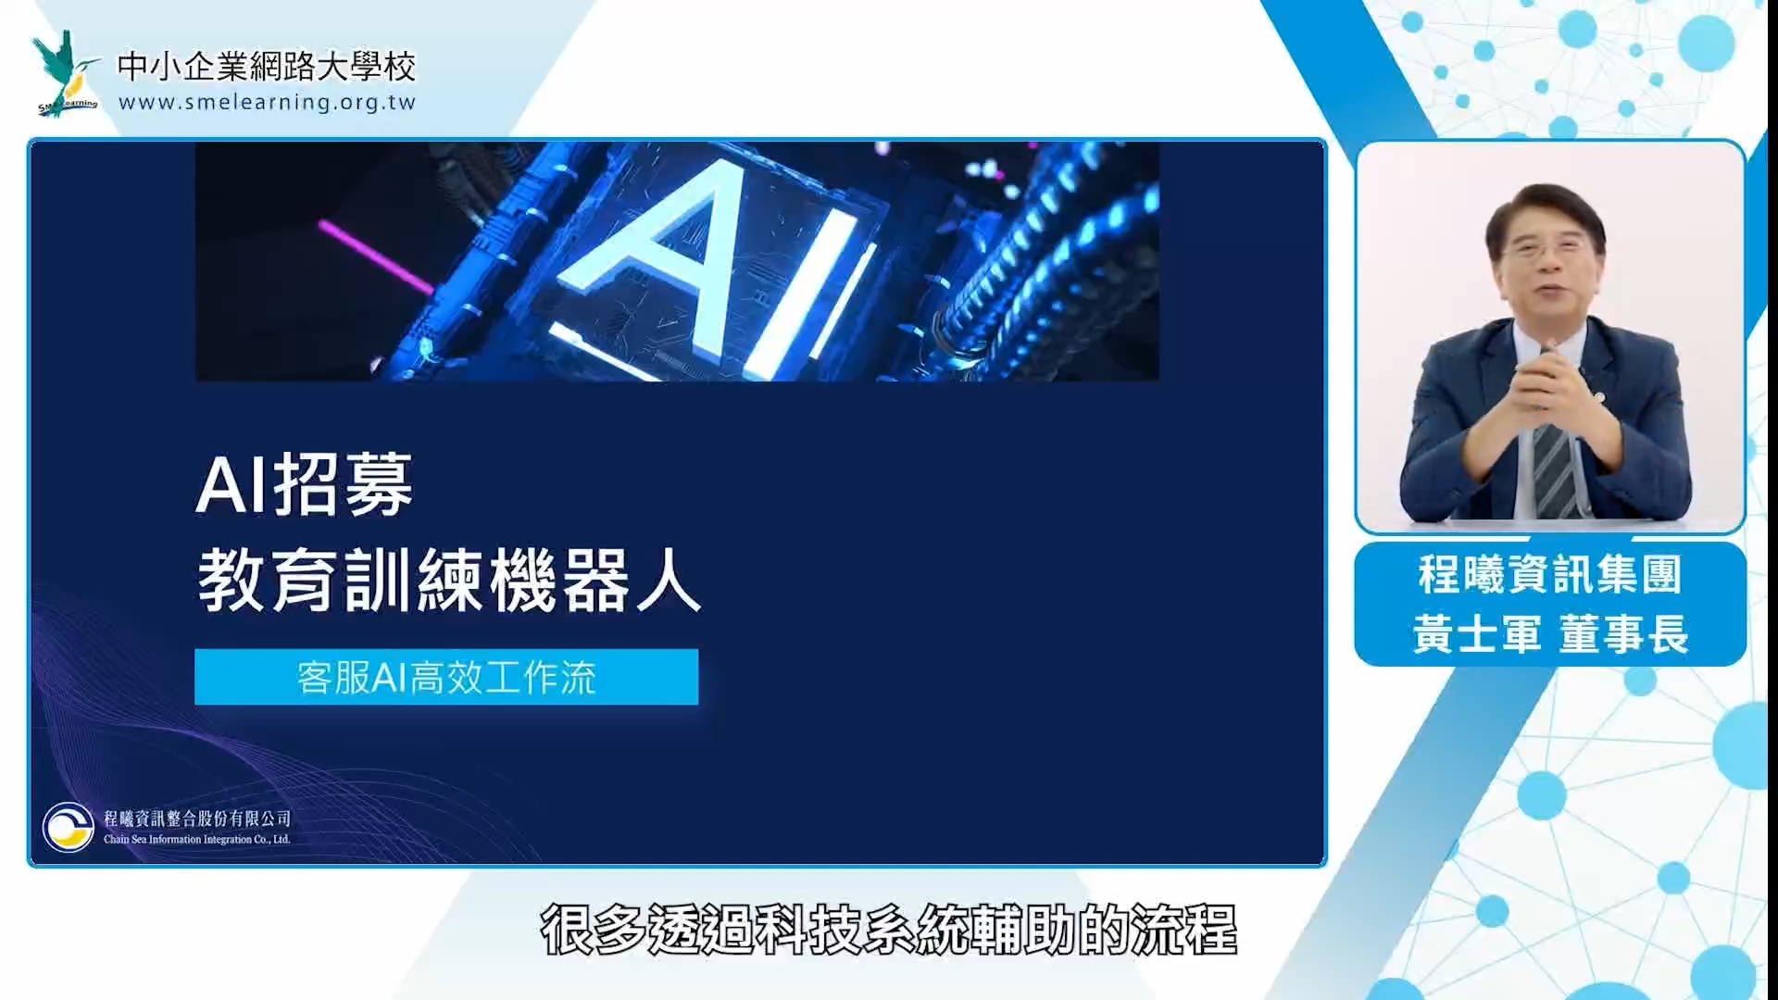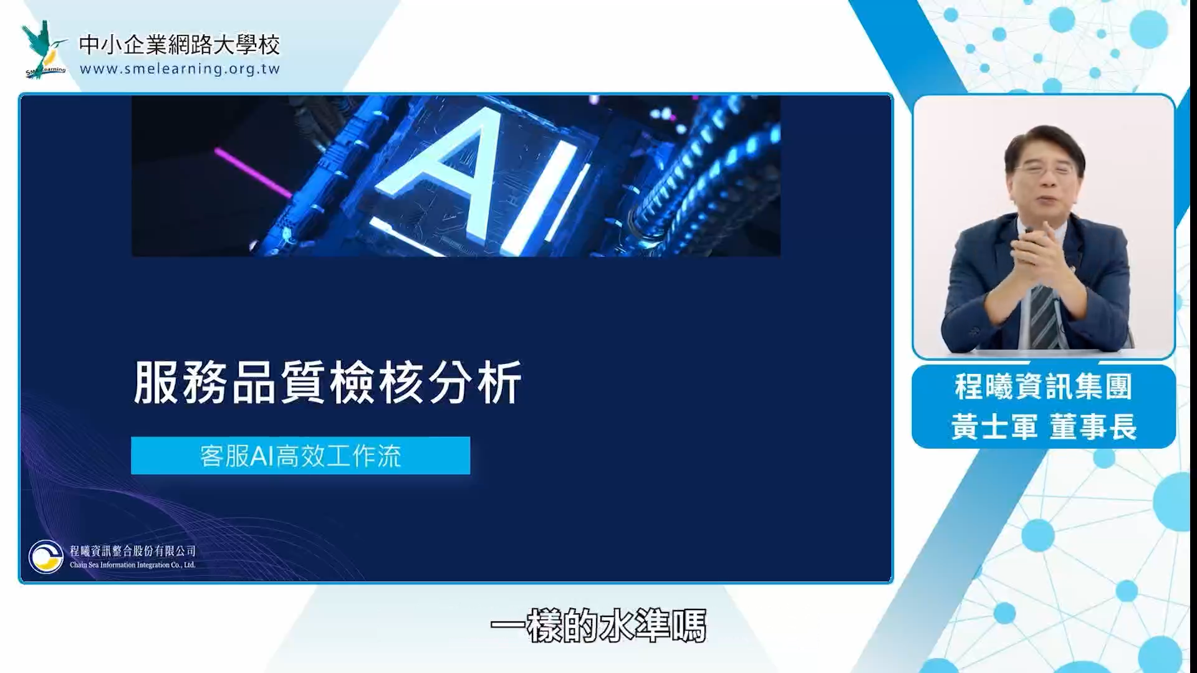
(三)教材內容若含PPT投影片，建議納入剪輯後製。
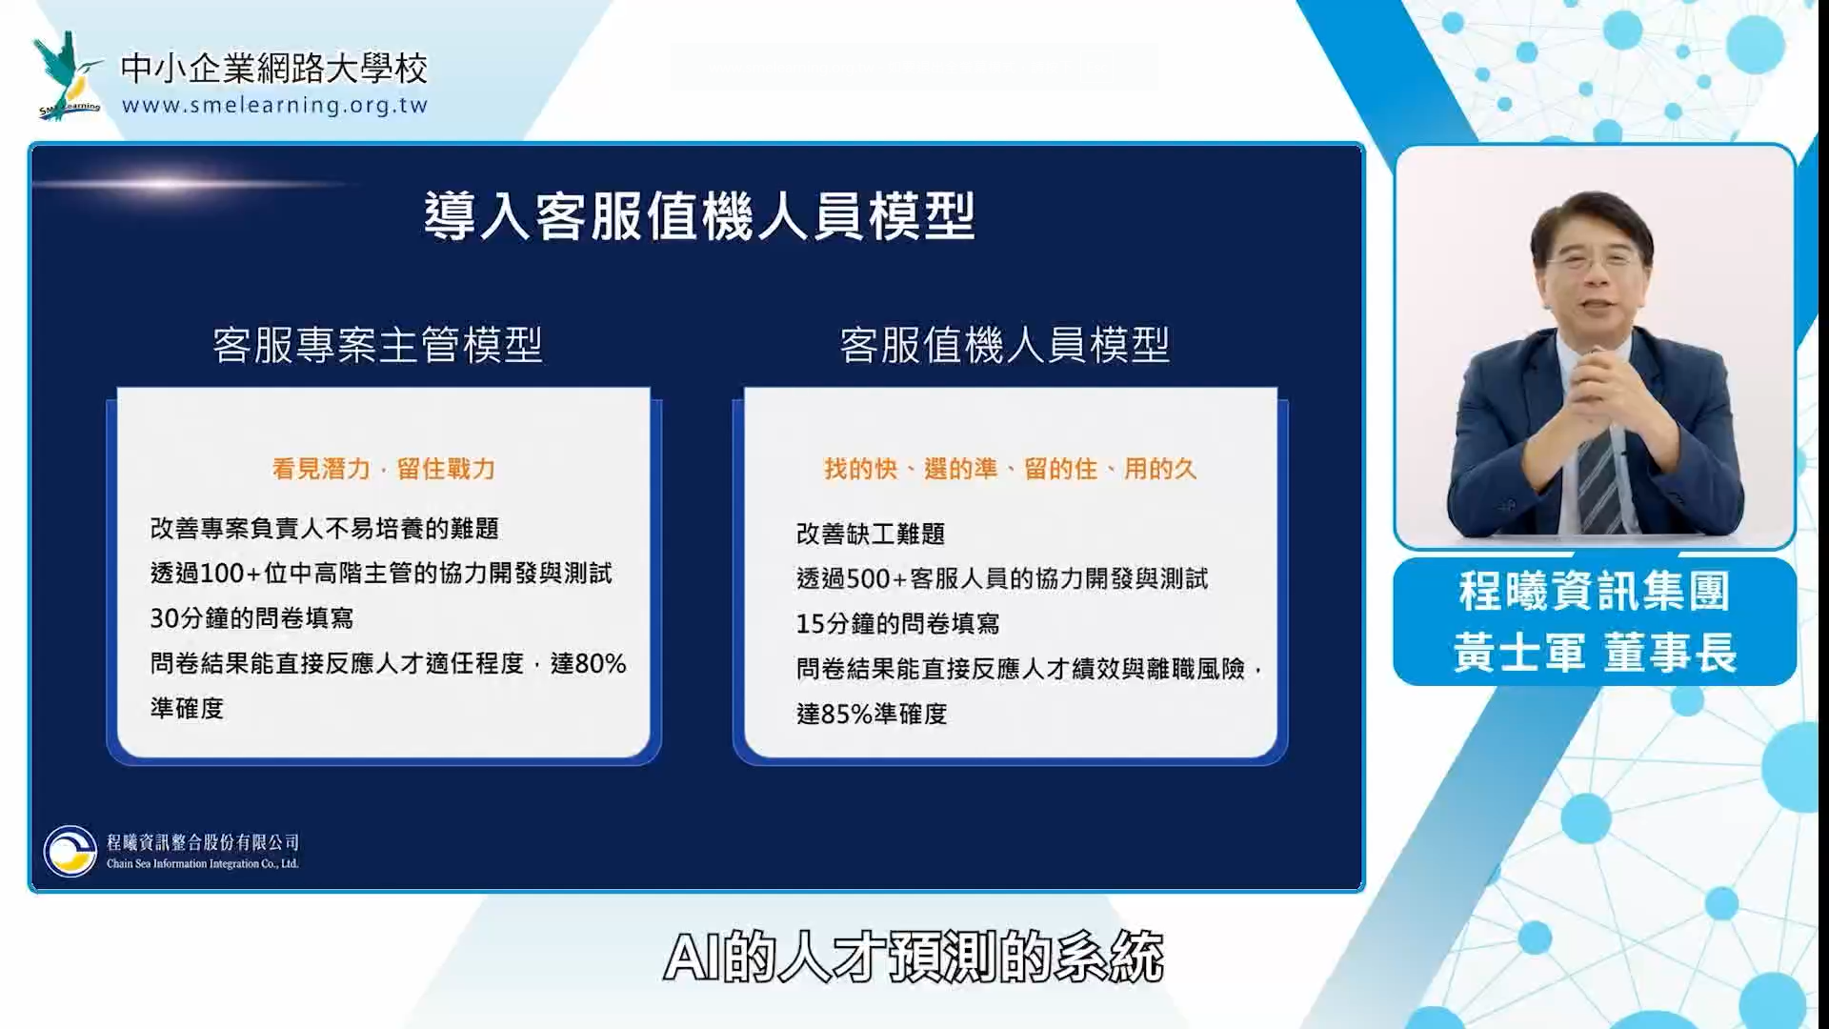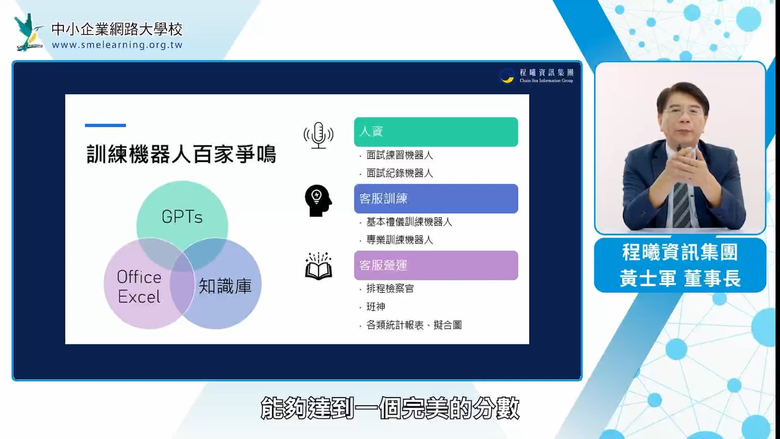
(四)課程畫面建議有講師影像，畫面較為豐富。
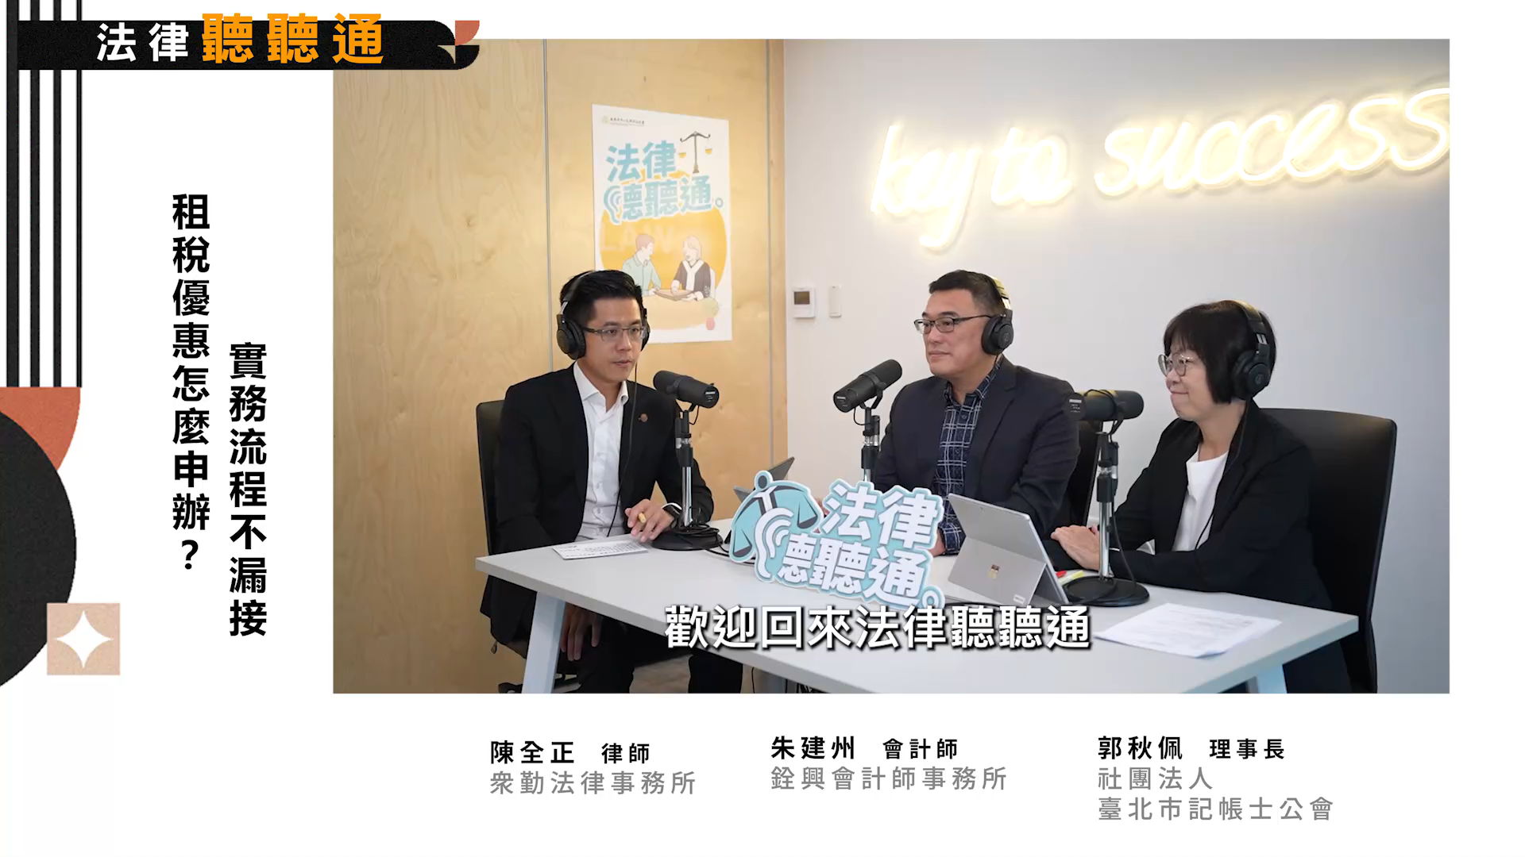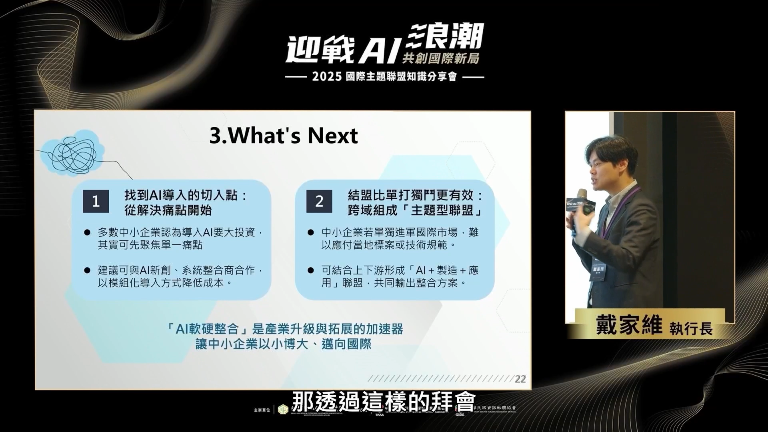
(五)數位教材亦可以動畫製作方式，如下畫面參考。
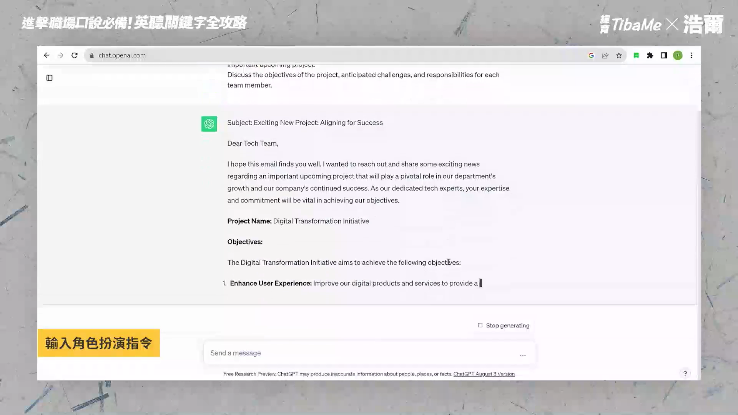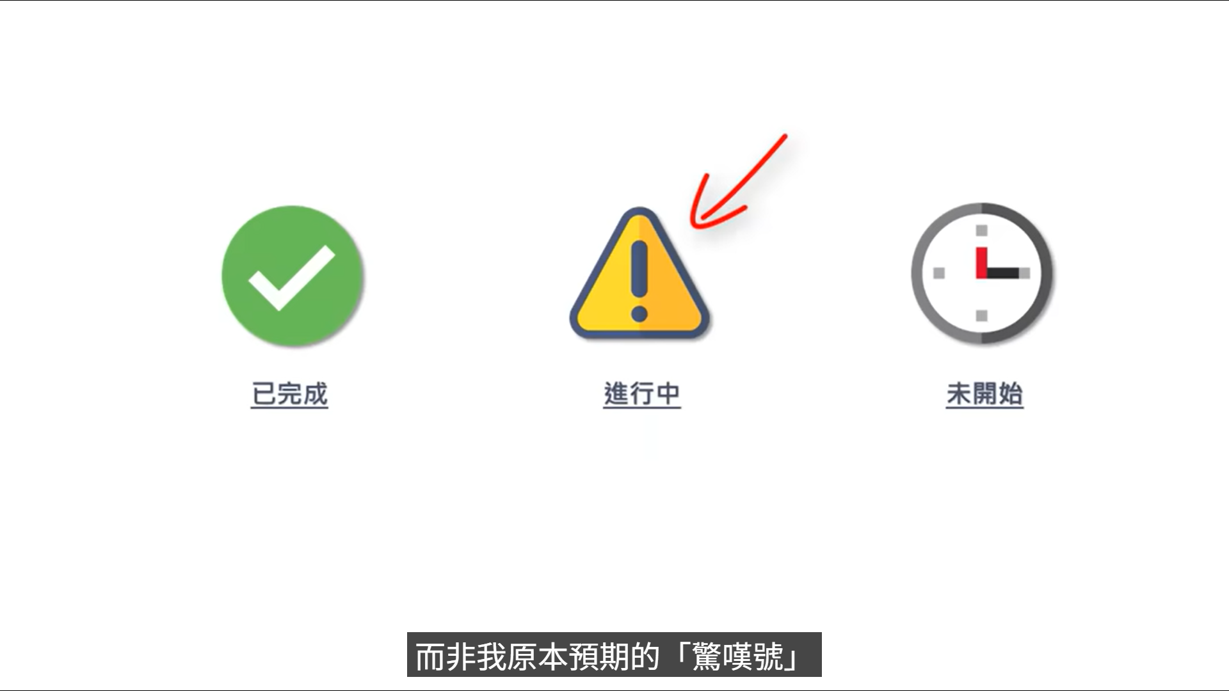

附件2：聯合型企業提案申請表

115年度中小企業網路大學校計畫
企業專區AI人才培育輔導計畫
聯合型企業提案申請表

主辦單位：經濟部中小及新創企業署
執行單位：中華民國資訊軟體服務商業同業公會
提案單位：○○○○○○○○○

中華民國115年○○月○○日

壹、提案單位、成員基本資料
提案單位基本資料
公司名稱 |  |  |  | 統一編號 |  |  |  | 負責人姓名 |  |  | ○○○
設立日期 | 民國 年 月 日 |  |  |  |  | 資本額
聯絡人 | 姓名： |  | 職稱： |  |  |  | 電子信箱：
聯絡人 | 公司電話： |  |  |  |  |  | 行動電話：
員工人數 | 人 |  |  |  | 公司網址
學習人數 | 預計參加中小企業網路大學校-企業專區-學習 人數
企業簡介 | （150字內）
產業別
  □農林漁牧業 | □礦業及土石採取業 | □製造業 | □電力及燃氣供應業
  □住宿及餐飲業 | □資訊及通訊傳播業 | □不動產業 | □藝術、娛樂及休閒  服務業
  □營造業 | □批發及零售業 | □運輸及倉儲業 | □專業、科學及技術  服務業
  □教育服務業 | □公共行政及國防 | □金融及保險業 | □用水供應及汙染整  治業
  □支援服務業 | □醫療保健及社會  工作服務業 | □其他服務業 | □其他：__________
主要產品/
服務
公司地址 | (郵遞區號)地址
近3年獲補助或輔導之政府計畫 | OO年度協助中小企業提升AI能量、OO年度中小微企業數位加值輔導
成員名單  (不足欄位可自行增加) | 序號 | 公司名稱 |  |  |  |  |  |  |  | 統一編號
成員名單  (不足欄位可自行增加) | 1 | 第1成員(提案單位)
成員名單  (不足欄位可自行增加) | 2 | 第2成員
各參加單位間之關係說明 | 請詳細說明提案單位與成員單位之合作或營運等關係，如合作夥伴、產業上下游、企業集團等。
聯合成員共同學習說明 | 請詳細說明提案單位與成員單位共同學習之目標與原因

第2成員基本資料
公司名稱 |  | 統一編號 |  | 負責人姓名 |  | ○○○
設立日期 | 民國 年 月 日 |  | 資本額
員工人數 | 人 | 公司網址
學習人數 | 預計參加中小企業網路大學校-企業專區-學習 人數
企業簡介 | （150字內）
產業別
  □農林漁牧業 | □礦業及土石採取業 | □製造業 | □電力及燃氣供應業
  □住宿及餐飲業 | □資訊及通訊傳播業 | □不動產業 | □藝術、娛樂及休閒  服務業
  □營造業 | □批發及零售業 | □運輸及倉儲業 | □專業、科學及技術  服務業
  □教育服務業 | □公共行政及國防 | □金融及保險業 | □用水供應及汙染整  治業
  □支援服務業 | □醫療保健及社會  工作服務業 | □其他服務業 | □其他：__________
主要產品/
服務
公司地址 | (郵遞區號)地址
※表格不足使用時，可自行延伸運用。

貳、學習規劃
學習規劃
本次提案  主題名稱 | 例如：提升企業員工AI應用、AI行銷、AI業務、AI素養、團隊管理的重要性、提升專案品質、建立標準化與自製數位教材等相關職能提升主題。
總提案金額 | （新臺幣含稅）OO元
提案動機 | 請簡述申請企業AI人才培育之動機，如企業欲透過數位學習達到之目標或預期效益等。
企業規劃  課程 | 請簡述企業規劃之訓練課程或其他自製數位教材規劃(詳請參考附件一)
預期成果與效益  (對照KPI) | 質化效益：
預期成果與效益  (對照KPI) | 量化效益：
關鍵績效  指標 | KPI項目 |  |  | 全程目標數 | 第一次查核(40%) | 第二次查核(60%)
關鍵績效  指標 | - 參與培訓人數須至少10人，每人學習AI的課程時數須達15小時以上，並取得中小企業網路大學校AI人才完訓證書。 |  |  | 舉例:  100人 | 舉例:  40人 | 舉例:  60人
關鍵績效  指標 | - 提供至少1門企業自製教材或課程予中小企業網路大學校。 |  |  | 1門課程 | - | 1門課程
關鍵績效  指標 | - 其他企業自訂項目  (非必填)
創意推動作法與說明(非必填) | 請說明創意推動作法(非必要項目，以下供參)  - 學習機制規劃具企業文化獨特性、結合公司文化績效評核。  - 培育公司內部AI種子講師，推薦給網大平台擔任講師。  - 企業自行舉辦AI自製教材/應用提案競賽。  - 其他。
人力編列 | 單位 | 姓名 | 職稱 |  | 在本計畫所擔任之職級
人力編列 | 提案單位  (第1成員) | 王○○ | ○○公司  總經理 |  | 計畫主持人
人力編列 | 提案單位  (第1成員) | 陳○○ | ○○公司  人資部門 經理 |  | 計畫主要聯絡人
人力編列 | 第2成員 | 李○○ | ○○公司  人資部門 專員 |  | 計畫人員
人力編列 | 第○成員
人力編列 | (請依人數多寡自行增加欄位，各單位至少編制一位正式人員)
提案單位保證提案之所有相關資料及附件與事實相符，如有不符，願負一切責任，並放棄提案資格
日期： 115 年 月 日
所有單位皆須用印(公司大小章)

參、經費需求(範例如下僅供參考，提案企業請依提案內容預估總經費明細，謝謝)
總經費明細表
中華民國115年X月X日至115年11月20日

單位：新臺幣元
經費運用類別 | 金額 | 占總經費比例(%) | 使用說明
專案執行 | 8,714 | 2.90% | 參與會議、交通、報告印製、辦公室費用、雜支
教材/課程規劃製作 | 130,000 | 43.33% | 設計、拍攝、錄製等，完成製作1式
AI軟體工具導入 | 17,000 | 5.67% | 相關AI軟體工具(如ChatGPT、Gemini、Copilot等)導入及使用
辦理培育課程活動 | 50,000 | 16.67% | 辦理企業員工培育或企業種子講師培育課程活動1式
辦理AI自製教材/應用提案競賽 | 50,000 | 16.67% | 辦理企業AI自製教材/應用提案競賽活動1式
學習獎勵活動 | 30,000 | 10.00% | 辦理學習獎勵活動1式
營業稅 | 14,286 | 4.76%
總計 | 300,000 | 100%

備註：
註1：本計畫經費採總包價法。
註2：營業稅計算方式：費用項目加總*5%。

肆、附件
附件一、企業規劃之訓練課程及自製數位教材
1.請以網大AI主題專區課程與AI相關實體課程規劃學習課程表。(以下供參)
數位與實體課程規劃AI學習清單，合計至少15小時（900分鐘），實體課程至多可編列6小時（360分鐘）。
(請至中小企業網路大學校，註冊成為會員，登入會員-AI主題專區-全部類別，顯示目前所有課程；如需網大AI主題專區課程總表，請洽本計畫聯絡窗口，謝謝。)
序 | 數位/實體課程 | 課程類別 | 課程名稱 | 適用  (部門或職級) | 時數  (分鐘)
範例 | 數位課程 | 基礎知識 | AI時代的資服產業：從「知識密集」到「AI增強」 | 業務部/業務人員 | 30
範例 | 數位課程 | 工具/方法 | 玩轉AI短影音，一鍵搞定影片製作 | 行銷部/行銷專員 | 31
範例 | 數位課程 | 實務應用 | AI×ESG 企業轉型關鍵密碼 | 業務部/主管 | 35
範例 | 實體課程 | 實務應用 | AI應用工作坊 | 業務部/業務人員 | 240
… | … | … | … | … | …
合計 |  |  |  |  | 900
※表格自行延伸運用。
2.企業學習課程規劃及自製課程規劃說明
(1)企業學習課程規劃
序 | 教材  來源 | 數位課程/實體課程 | 課程名稱 | 講師  (單位/姓名/職稱) | 課程簡介 | 適用  (部門或職級) | 時數  (分鐘)
範例 | 自製  教材 | 數位課程 | 公司種子講師培育 | OO公司/王大同/經理 | 培育公司內部AI種子講師，分享AI應用工具與實務工作流程。 | 基層  員工 | 60
範例 | 外聘  講師 | 實體課程 | AI使用風險與管控  準則 | OO公司/王小明/顧問 | 針對現行AI工具內部與外部使用環境，分享組織管理、 風險管控重要性。 | 部門  主管 | 60
※表格自行延伸運用。
(2)提供1門企業自製教材予網大(同意授權上架至網大)，如下表:
序 | 課程名稱 | 講師  (單位/姓名/職稱) | 課程簡介 | 課程大綱 | 建議置於網大課程類別  (綜合知識、財務融通、資訊科技、行銷流通、人力資源、創業育成) | 時數  (分鐘)
範例 | AI輔助顧客關係管理 | ○○公司/  ○○○/業務經理 | 如何建立與顧客之間的良好互動與管理 | 1.了解客戶需求及喜好  2.如何與客戶展開進一步互動 | 行銷流通 | 20
※表格自行延伸運用。
附件二、提案單位與成員單位相關證明文件
(一)提案單位商工登記畫面截圖
經濟部全國商工行政服務入口網-商工查詢服務「公司基本資料」 頁面列印(https://findbiz.nat.gov.tw/fts/query/QueryBar/queryInit.do)
(二)提案單位與成員單位勞保局被保險人數清單
以近6個月內文件，可見公司總投保人數即可。
(三)蒐集個人資料告知事項暨個人資料提供同意書
(四)提案切結書
(五)聯合型企業佐證雙方合作或營運關係證明文件
格式不限，需清楚識別成員實際合作或營運等關係(如合作夥伴、產業上下游、企業集團等)內容及證明。
(六)其他相關資料(若無則免)
例如：得獎實績、企業社會責任、員工及消費者權益、兩性平等工作環境、響應政府政策、訂定實施員工調薪分紅機制等。

附件三、蒐集個人資料告知事項暨個人資料提供同意書(範本)
經濟部中小及新創企業署
蒐集個人資料告知事項曁個人資料提供同意書
您好，
感謝您參與由經濟部中小及新創企業署委託中華民國資訊軟體服務商業同業公會 (以下稱本計畫執行單位)辦理115年度中小企業網路大學校計畫之「企業專區AI人才培育輔導計畫」 (以下簡稱本計畫)。因應個人資料保護法及相關個人資料保護規定，在向您蒐集個人資料之前，依法向您告知下列事項，當您用印與簽名後，表示您已閱讀、瞭解並同意接受本同意書之所有內容：

- 蒐集目的及類別：經濟部中小及新創企業署與本計畫執行單位因辦理或執行本計畫業務、活動、計畫、提供服務及供經濟部中小及新創企業署用於內部行政管理、陳報主管機關或其他合於經濟部中小及新創企業署組織規章規定所定業務、寄送經濟部中小及新創企業署或產業相關活動訊息之蒐集目的，而需獲取您下列個人資料類別：姓名、地址、連絡電話、電子信箱地址(E-mail)、通訊軟體帳號。
*您日後如不願再收到經濟部中小及新創企業署所寄送之廣告訊息，可於收到前述訊息時，回信表示拒絕受後續任何廣宣信件。
- 個人資料利用之期間、地區、對象及方式：您的個人資料，除涉及國際業務或活動外，將提供本計畫於中華民國領域，於上述蒐集目的之必要合理範圍內加以利用至前述蒐集目的消失為止。
- 當事人權利行使：您可依前述業務、活動所定規則或依中華民國資訊軟體服務商業同業公會(https://www.tissa.org.tw/)「安全管理政策」公告方式向本計畫執行單位及本會請求查詢或閱覽、製給複製本、補充或更正、停止蒐集／處理／利用或刪除您的個人資料。
- 不提供個人資料之權益影響：如您不提供或未提供正確之個人資料，經濟部中小及新創企業署及本計畫執行單位將無法為您提供蒐集目的之相關服務。
- 您瞭解此一同意書符合個人資料保護法及相關法規之要求，且同意經濟部中小及新創企業署及本計畫執行單位留存此同意書，供日後取出查驗。
個人資料之同意提供
- 本人已充分獲知且已瞭解上述經濟部中小及新創企業署告知事項。
- 本人同意經濟部中小及新創企業署及本計畫執行單位於所列蒐集目的之必要範圍內，蒐集、處理及利用本人之個人資料。
立同意書人：（企業聯絡人簽名或蓋章）

中華民國115年 月 日

附件四、提案/成員單位切結書(範本)
提案/成員單位切結書

本公司___________________________________參與經濟部中小及新創企業署115年度「中小企業網路大學校」計畫之「企業專區AI人才培育輔導計畫」，保證所提供之相關資料皆正確無誤，若資料有不實或偽造等情事，經主辦單位或執行單位查證屬實後，將立即停止各項輔導與活動資源，同時將自付輔導期間產生之相關費用。
在此保證本公司未有下列各款情事之事項，若經查證有違反上述保證內容，將無條件退出輔導計畫且不予認定並追回款項。
- 於5年內執行政府計畫曾有重大違約紀錄。
- 有因執行政府計畫受停權處分，且其期間尚未屆滿情事。
- 於3年內有欠繳應納稅捐情事。
- 申請企業為銀行拒絕往來戶。
- 最近3年有違反環境保護、勞工或食品安全衛生相關法律或身心障礙者權益保障法之相關規定且情節重大之情事，經各中央目的事業主管機關認定。
- 陸資企業(依經濟部商業發展署工商登記資料公示查詢服務之股權狀況或投資審議司之陸資來臺投資事業名錄為準)。
- 外國營利事業在臺設立之分公司。
- 公司狀態為停業或解散。
- 所提作業之執行場所未於我國管轄區域內。

特此證明

提案/成員單位：  公司章： | 負責人章：

中華民國 1 1 5 年 月 日

附件五、企業自製數位教材
一、規範：
教材主題 | - AI產業應用、產業知識、AI職能學習、數位轉型或淨零碳排等趨勢主題  - 教材內容適合一般大眾(中小企業從業人員)學習  - 不宜與網大線上教材重複 (設定主題前先上網大搜尋)  - 不宜落於公司內部使用之學習教材 (如:開店流程、機具操作)  - 不宜強調商業色彩、工商服務內容
教材數量 | 提供至少1門企業自製教材予本計畫並符合自製教材規範、網大平台產業知能學習資源分享。
時間長度 | 單堂課程時間為至少15分鐘(含)，建議時間總長度為15~30分鐘左右，如課程時間較長，建議拆分課程章節，章節時間不宜過長，以利學習。
教材著作權  授權同意書 | 每門課需由講師或公司簽署教材著作權授權書，無償供本計畫作非營利運用及推廣。
教材檔案  格式與大小 | MP4格式檔案，單堂教材限制500MB以內。
教材規範 | 字幕 | - 須製作課程片頭字卡，清楚標示企業名稱、課程名稱、講者姓名、課程章節大標。  - 教材內容須上中文字幕逐字稿，並提供字幕檔。  - 教材內容若含PPT投影片，需一併納入剪輯後製。
教材規範 | 音訊 | - 音質清晰，音量平衡收聽(請避免忽大忽小)。  - 錄製時背景音收音不可有雜音(如:咳嗽聲音、討論聲)。  - 盡量勿使用AI智慧人聲，易聽覺疲乏。
教材規範 | 影像 | - 畫面內容須有講師影像，不可僅有聲音。(動畫製作除外)  - 畫質清晰。(解析度至少1280*720畫素)  - 畫面寬度16：畫面高度9。
教材規範 | 內容 | 每門課可為完整課程之部分節錄，惟內容表達不可跳躍零散，課程內容須可自成完整章節段落。

二、企業自製數位教材，教材範例如下：
(一)課程片頭開場: 需清楚標示課程名稱、企業名稱、講師名稱。

(二)課程內容:需清楚標示課程章節大標、中文字幕逐字稿。
(三)教材內容若含PPT投影片，建議納入剪輯後製。
(四)課程畫面建議有講師影像，畫面較為豐富。
(五)數位教材亦可以動畫製作方式，如下畫面參考。

